21 февраля в нашем детском саду состоялась встреча с инспекторами отдела ГИБДД. Они провел профилактическую беседу о Правилах дорожного движения и перевозке детей в автомобиле. Цель беседы – профилактика детского дорожно-транспортного травматизма. Инспектор по пропаганде безопасности дорожного движения рассказал учащимся о том, как правильно вести себя на проезжей части, о необходимости использования детского кресла при передвижении на автомобиле.

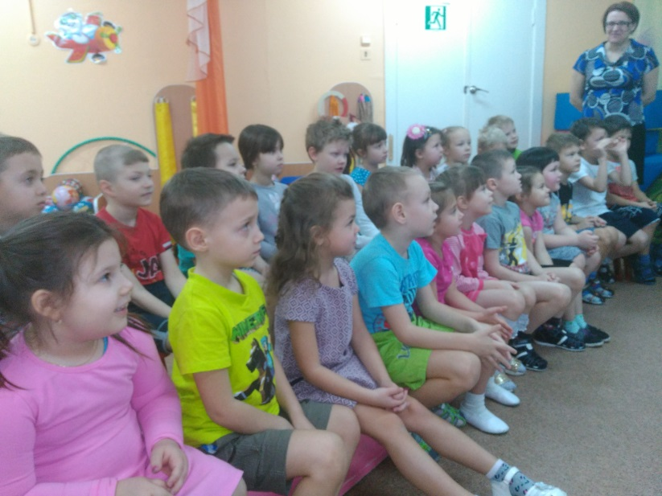

Инспектор полиции отметил, что необходимо с ранних лет неукоснительно соблюдать правила дорожного движения и не поддаваться отрицательному влиянию. Вместе с полицейским дети вспомнили основные правила безопасного поведения на дороге и дорожные знаки. В игровой форме «красный, желтый, зеленый» рассказали, как следует переходить дорогу и как должен себя вести пешеход на пешеходном переходе. Посмотрели обучающие мультфильмы о правилах дорожного движения.

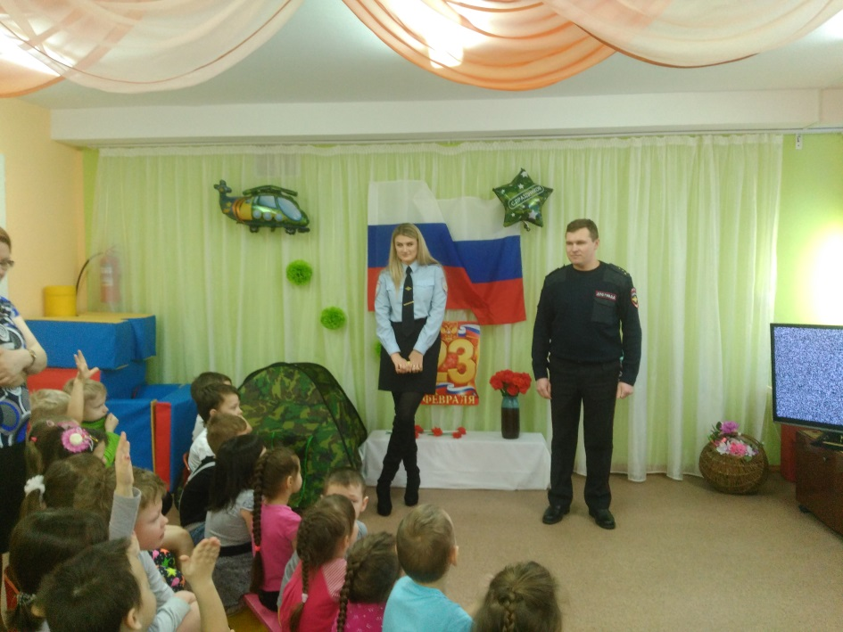
На протяжении встречи дети с большим вниманием слушали инспекторов ГИБДД и задавали интересующие их вопросы. В конце встречи инспекторы ГИБДД и педагоги пожелали детям быть осторожными, внимательными и беречь себя на дороге.

